令和７年度中山間地域等直接支払交付金 実績報告書の作成要領

１ 実績報告について
実績報告は、市から集落協定へ交付した交付金が適正に使用されたか（交付金の使途、会計経理）、協定書どおりの取組みが実施されたか（活動内容）を確認するために行っていただくものです。
実績報告が適正であると認められた場合は、その交付が確定され、その年度の事業は終了となります。
なお、繰越金がある場合は、事業は終了しても交付金は残るため、計画的な執行とそのための集落での合意形成（話し合ったことは議事録に記録）をお願いします。

２ 実績報告の対象経費について
対象となる経費は、令和７年４月１日から令和８年３月３１日までの収入（繰越金、交付金、利息）及び支出（個人配分・共同取組活動費）となります。
過年の交付金残額（第１期から第４期対策）も、その使途を把握する必要があるため、令和７年４月１日から令和８年３月３１日までの収支等について、報告をお願いします。

３ 報告書類の作成要領 下表のとおり、書類を作成してください。
様式番号 | 様式の名称 | 作成要領及び注意点等
１－１ | 令和７年度水俣市中山間地域等直接支払制度に係る実績報告書 | - 代表者の印を忘れずにお願いします。
１－２ | 令和７年度活動報告書 | - 集落協定書の記載内容を確認の上、下記記載の作業日報と併せて作成してください。  - １０割単価や加算措置に取り組んでいる集落については、その取り組み状況の記載もお願いします。
１－３ | 直接支払制度に係る実績報告明細書 | - 別紙記入例を参考に作成してください。  - １－４のシートを作成後に各種経費の合計額を記載ください。
１－４ | 共同取組活動支出額計算シート | - 支出項目を確認していく上で必要な書類になりますので、必ず作成してください。  - 領収書、金銭出納簿との照合がしやすいように支出年月日、内訳、領収書№を記載してください。
 | 作業日報  ※日時、人数、活動の内容等が把握できるものであれば、任意様式で可 | - １－２の活動報告書の内容を確認します。可能な限り詳細等を記載してください。  - 活動を証明する書類になります。実績報告明細書に記載した活動等の作業日報を提出してください。
様式番号 | 様式の名称 | 作成要領及び注意点等
２－１ | 中山間地域等直接支払交付金に係る集落協定内容の変更届 | - 代表者の印を忘れずにお願いします。  - 積立金は、①（ア）積立計画、（イ）取り崩し予定等の箇所に記載し、繰越金は、②次年度への繰越の箇所に記載してください。  - １－３実績報告明細書の残高および繰越額との整合を図った上で記載してください。
第１期～第４期分の交付金の残金がある集落が提出する書類
３－１ | 直接支払制度に係る実績報告明細書（第１～４期分） | - 別紙記入例を参考に作成してください。
３－２ | 共同取組活動支出額計算シート | - 支出項目を確認していく上で必要な書類になりますので、必ず作成してください。  - 領収書、金銭出納簿との照合がしやすいように支出年月日、内訳、領収書№を記載してください。
４－２ | 中山間地域等直接支払交付金に係る集落協定内容の変更届 | - 代表者の印を忘れずにお願いします。  - 積立金は、①（ア）積立計画、（イ）取り崩し予定等の箇所に記載し、繰越金は、②次年度への繰越の箇所に記載してください。  - ３－１実績報告明細書の残高および繰越額との整合を図った上で記載してください。

４ 領収書等の証拠書類の整理とその写しの提出について
受付に時間がかかりますので、あらかじめ整理の上、ご提出ください。
なお、以下の内容に加え、別紙「中山間地域等直接支払交付金会計事務の留意点等」を参考に書類の整理をお願いします。
【共通事項】
・書類の写しは、Ａ４サイズで統一してください。
・対象経費に関する全ての資料の写しを提出してください。
・書類提出時は原本も持参下さい。（字が薄い場合等コピーを取直す場合があります。）
【領収書・受領書など】
・１枚１枚が重ならないような状態でＡ４サイズの用紙やノートに貼るなど整理してください。
・個人配分や役員報酬などの受領書、領収書などは、押印、日付の記入漏れがないか確認してください。
・金銭出納簿、領収書に同じ番号を付けて整理し、確認がしやすい状態にしておいてください。
※ 本年１月に提出された収支報告の提出時に令和７年４月から１２月支出分までの領収書の写し等を提出済みの場合は、必ずしも提出の必要はありません。

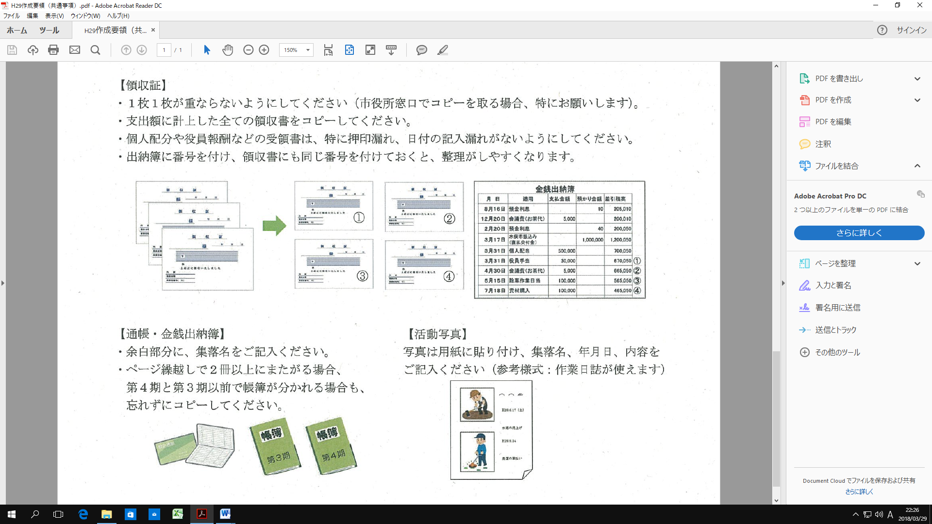

領収書は１枚１枚が見えるように、重ねて貼らず、出納簿と突合しやすい状態で保管してください。

【通帳・金銭出納簿】
・余白部分に、集落名及び最終記帳日をご記入ください。
※最終記帳日が２月以前であれば、利子が振込まれている可能性がありますので、記帳を行ってください。
・ページ繰越しで２冊以上にまたがる場合、第６期と第５期以前で帳簿が分かれる場合も、忘れずにコピーしてください。
第６期
第５期
第５期
第６期

